10.000 Kunden für GS1 Austria
Vor kurzem konnte GS1 Austria mit dem Kräuter-Cola Produzenten „Pedacola“ seinen 10.000sten Kunden begrüßen. Gemeinsam mit seinen Kunden hat sich der „Erfinder des Barcodes“ in den letzten 40 Jahren vom Artikelkennzeichner hin zur Datendrehscheibe entwickelt.
(Wien, 26. September 2019) – Die Verwendung von GS1 Standards ist sehr vielseitig und reicht von großen multinationalen Handelsketten über regionale Einzelhändler, weltweit bekannte Markenartikelhersteller bis hin zu individuellen Handwerksbetrieben und kleineren Start-Ups. Sie alle sind Kunden von GS1 Austria und haben in diesem Jahr die stolze Anzahl von 10.000 erreicht. Dahinter stecken mehr als 40 Jahre Supply Chain-Kompetenz, die sich laut GS1 Austria Geschäftsführer Mag. Gregor Herzog „vor allem durch das Feedback und die laufende Unterstützung unserer Kunden stets weiterentwickelt und verbessert hat.“ Somit hat sich GS1 Austria seit seiner Gründung im Jahr 1977 von seiner ursprünglichen Aufgabe des Artikelkennzeichners hin zur umfassenden „Datendrehscheibe“ entwickelt.
Wer und was genau hinter dem 10.000sten Kunden steckt, hat GS1 Austria identifiziert: Es handelt sich um „Pedacola“, einen Sirup aus Cola-Kraut, den der Mühlviertler Peter Leitner kreierte und auf den Markt brachte. Die Erschließung weiterer Vertriebswege, wie z.B. über ausgewählte Supermärkte oder über heimische Onlinehändler erforderte eine eindeutige Artikelkennzeichnung. Zu diesem Zweck hat Peter Leitner Mitte dieses Jahres bei GS1 Austria eine Global Trade Item Number (GTIN), verschlüsselt in einem EAN-Strichcode, angefordert. Damit war er der exakt 10.000ste Kunde und freut über die vielen neuen Möglichkeiten, die sich für seine nun mit Strichcode versehenen Produkte ergeben: „Die GTIN ermöglicht mir einerseits die Vorgaben meiner Kunden zu erfüllen und andererseits auch neue Vertriebswege zu erschließen.“

Bildmaterial (© GS1 Austria)
Download
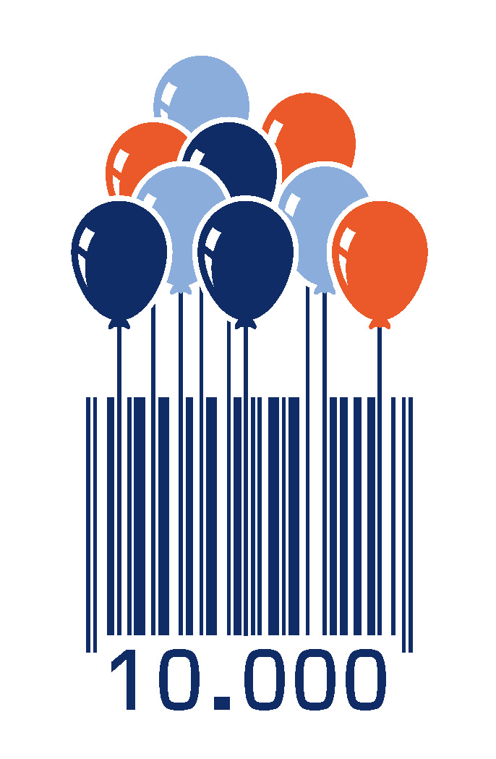
BU: GS1 Austria freut sich über den 10.000sten Kunden

Über GS1 Austria
GS1 Austria stellt ein weltweit eindeutiges Identifikationssystem für Standorte, Artikel, Versandeinheiten usw. zur Verfügung. Das GS1 System ist Grundlage für den elektronischen Geschäftsdatenaustausch und die Standardisierung von Nachrichten und Geschäftsprozessen zwischen Unternehmen.
GS1 Austria verbindet den Warenfluss mit dem Informationsfluss. Geschäftsprozesse werden so schneller, günstiger und sicherer. Weltweit hat GS1 in über 150 Ländern knapp 2 Mio. Mitglieder. Mehr als 5 Mrd. Strichcodes werden jeden Tag gescannt. GS1 Austria besteht seit 1977 und ist eine neutrale Non-Profit-Organisation.
Besuchen Sie die GS1 Austria-Webseite für mehr Informationen: www.gs1.at
Abonnieren Sie jetzt den GS1 Austria-Newsletter für Updates: www.gs1.at/newsletter
Folgen Sie uns auf Social Media: www.linkedin.com/company/gs1-austria-gmbh, www.xing.com/companies/gs1austriagmbh/updates, https://issuu.com/gs1austria
Informationen zu Pedacola: www.pedacola.at

Pressekontakt: Mag. Daniela Springs, Marketing & Communication Manager, GS1 Austria GmbH,
+43 1 505 86 01-149, springs@gs1.at

